기존 작업을 어떻게 하셨는지 잘 모르겠네요...ㅠ.ㅠ

일단 제 기억으로는 TB_EMPHIS 테이블과 TB_EMPLOYEE 및 TB_CARD 테이블을 참조 하시는 것으로 알고 있습니다.

일단 테이블 내역을 보시면요…

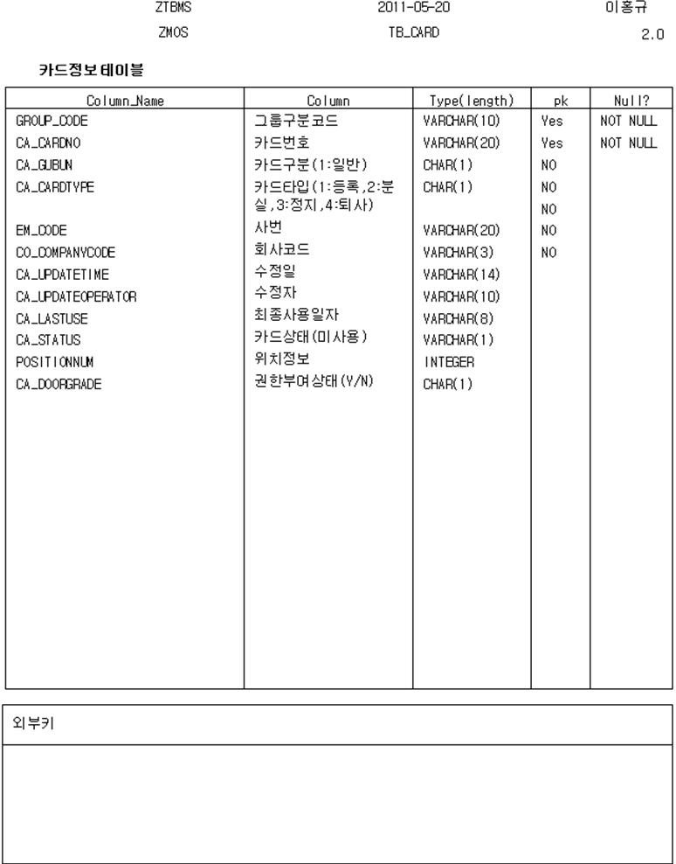

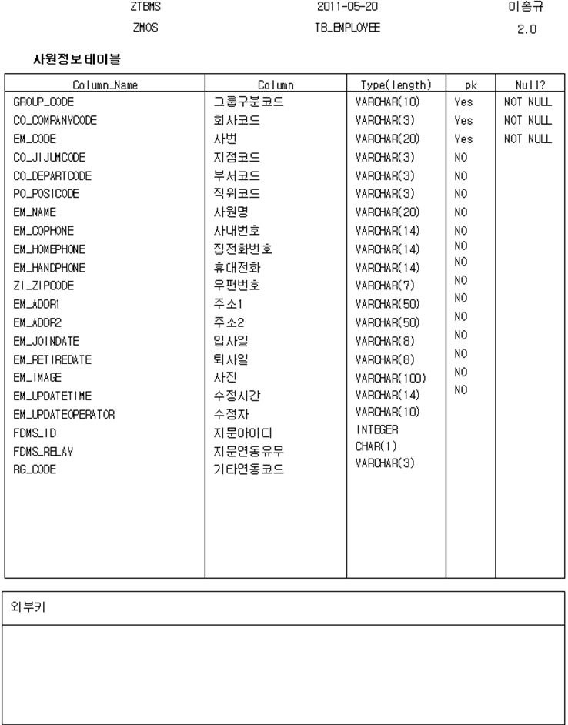

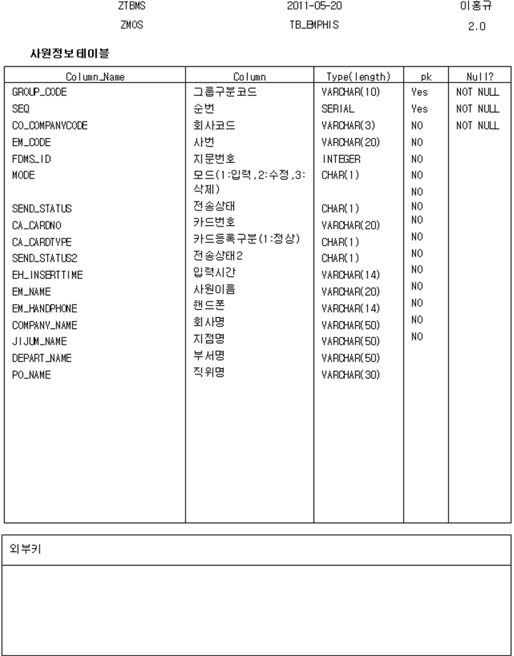

테이블 명세서는 위와 같구요…

기존에 회사코드 : 001,사번 : 123456789,이름 : 홍길동,카드 : 12345678951,식수연동 : 사용 이란 정보를 저장 하면 다음과 같이 데이터가 인서트 되었습니다.

TB_EMPHIS 테이블
Co_companycode | Em_code | mode | Ca_cardno
‘001’ | ‘123456789’ | ‘1’ | ‘12345678951’
여기서 mode ‘1’ 은 입력을 뜻함

TB_EMPLOYEE 테이블
Co_companycode | Em_code | EM_NAME | RG_CODE
‘001’ | ‘123456789’ | ‘홍길동’ | ‘001’

TB_CARD 테이블
CA_CARDNO | CA_GUBUN | CA_CARDTYPE | EM_CODE | CO_COMPANYCODE
‘12345678951’ | ‘1’ | ‘1’ | ‘123456789’ | ‘001’
여기서 CA_GUBUN ‘1’ 은 일반 사원증,CA_CARDTYPE ‘1’ 은 정상을 뜻함

이런 식으로 데이터 입력 되면
처리방안 1>
- TB_EMPHIS 테이블을 참조 하여 MODE : ‘1’ 이면 데이터 입력 값으로 보고 데이터 처리 MODE ‘2’ 이면 데이터를 업데이트 MODE : ‘3’ 이면 삭제
- 데이터 처리시 TB_EMPLOYEE 테이블의 RG_CODE : ‘001’ 인 것만 처리
- TB_CARD 테이블의 CA_CARDTYPE : ‘1’ 이 아니면 카드 정지 처리
- TB_EMPHIS 의 mode 가 ‘2’ 또는 ‘3’ 일 경우 TB_EMPLOYEE 테이블의 RG_CODE :’001’ 이 아니어도 처리 ( 식수 연동 -> 미연동 으로 바뀌는 부분 처리 하기 위함)
처리방안 2>
- 전체 데이터름 모두 삭제 후
- TB_EMPLOYEE 의 RG_CODE : ‘001’ 과 TB_CARD 의 CA_CARDTYPE : ‘1’ 인 데이터를 모두 가져 오는 방법

기존에 방식은 위와 같이 한사람이 한장의 카드를 가지고 있었는데요…

이번에 바뀐 것은 한명이 두장이상의 카드를 가지고 다닙니다.
가령 위의 홍길동이 기존 12345678951 의 사원증과 ‘FFFFFFFF0**’ 의 휴대폰을 이용하게 됩니다.
출입통제 프로그램에서 다음과 같이 작업 한경우에 생기는 현상입니다
- 사원정보에 사원카드 등록 후 저장
- 사원정보 수정에 휴대폰 카드 추가 등록

TB_EMPHIS 테이블
Co_companycode | Em_code | mode | Ca_cardno
‘001’ | ‘123456789’ | ‘1’ | ‘12345678951’
‘001’ | ‘123456789’ | ‘1’ | ‘12345678951’
‘001’ | ‘123456789’ | ‘1’ | ‘FFFFFFFF0**’
‘001’ | ‘123456789’ | ‘2’
- 위와 같이 mode 가 1 인 레코드가 3건이 생기며 마지막에 mode 가 2 인 레코드가 한건이 생김 (위의 부분은 두건 데이터를 처리 하면서 TB_EMPLOYEE 에 입력 할 때 한건 TB_CARD 에 입력 할 때 한 건이 발생 하며 두장의 카드라서 4건의 레코드가 생김 – 마지막에는 카드 입력 후 사원정보 저장 부분에서 카드 정보를 모르는 부분 때문에 ca_cardno 값이 null 값이 들어간 경우임)
- Ca_carno 값이 널인 경우 카드테이블(TB_CARD) 에 변경 내역이 없는 것으로 보시면 됩니다.

TB_EMPLOYEE 테이블
Co_companycode | Em_code | EM_NAME | RG_CODE
‘001’ | ‘123456789’ | ‘홍길동’ | ‘001’
- 기존 정보와 동일(사람은 한사람)

TB_CARD 테이블
CA_CARDNO | CA_GUBUN | CA_CARDTYPE | EM_CODE | CO_COMPANYCODE
‘12345678951’ | ‘1’ | ‘1’ | ‘123456789’ | ‘001’
‘FFFFFFFF0**’ | ‘2’ | ‘1’ | ‘123456789’ | ‘001’
여기서 CA_GUBUN ‘1’ 은 일반 사원증,’2’: 휴대폰
,CA_CARDTYPE ‘1’ 은 정상을 뜻함
- 기존 정보에 한 레코드가 더 생김

두 장의 카드 등록 후 휴대폰 카드를 삭제 한 경우 다음과 같이 레코드가 변경 됩니다.

TB_EMPHIS 테이블
Co_companycode | Em_code | mode | Ca_cardno
‘001’ | ‘123456789’ | ‘1’ | ‘12345678951’
‘001’ | ‘123456789’ | ‘1’ | ‘12345678951’
‘001’ | ‘123456789’ | ‘1’ | ‘FFFFFFFF0**’
‘001’ | ‘123456789’ | ‘2’
‘001’ |  | ‘3’ | ‘FFFFFFFF0**’
‘001’ | ‘123456789’ | ‘2’
- 5번째 레코드의 경우 휴대폰 카드가 삭제 된 경우입니다. 그 후 6번째 레코드에서 사원정보에 변경이 일어 났다는 것입니다. 작업자의 조작에 따라 6번째 레코드는 발생하지 않을 수도 있습니다.
- 이와 같이 EM_CODE 의 널값이 들어 있는 경우에는 사원 정보(TB_EMPLOYEE) 에 변경 사항이 없음을 뜻합니다.

TB_EMPLOYEE 테이블
Co_companycode | Em_code | EM_NAME | RG_CODE
‘001’ | ‘123456789’ | ‘홍길동’ | ‘001’
- 기존 정보와 동일(사람은 한사람)

TB_CARD 테이블
CA_CARDNO | CA_GUBUN | CA_CARDTYPE | EM_CODE | CO_COMPANYCODE
‘12345678951’ | ‘1’ | ‘1’ | ‘123456789’ | ‘001’
- 한장의 카드가 삭제 됨

따라서 처리방안1> 과 같이 처리 하신 경우는
TB_EMPHIS 테이블 내역을 적절히 분석 하셔서 데이터를 가져 가셔야 할 것 같네요…
처리방안2> 와 같이 처리 하신 경우는
기존과 같이 처리 하시면 될 것 같습니다.

일단 저희가 식수나 카페쪽에 테이블 구조가 어떻게 생겼는지 모르기 때문에 어떻게 말씀은 못드리겠네요…

혹시 궁금하신 사항은 전화 문의 주세요.

수고하세요.

